|  |  |
| --- | --- |
|  | **Министерство науки и высшего образования Российской Федерации**  **Федеральное государственное бюджетное образовательное учреждение**  **высшего образования**  **«Московский государственный технический университет**  **имени Н.Э. Баумана**  **(национальный исследовательский университет)»**  **(МГТУ им. Н.Э. Баумана)** |

|  |  |
| --- | --- |
| ФАКУЛЬТЕТ | ИНФОРМАТИКА И СИСТЕМЫ УПРАВЛЕНИЯ |

|  |  |
| --- | --- |
| КАФЕДРА | СИСТЕМЫ ОБРАБОТКИ ИНФОРМАЦИИ И УПРАВЛЕНИЯ |

Отчет по лабораторной работе №6

«Разработка REST API с использованием Django REST Framework.»

Студент Уралова Екатерина Алексеевна

*фамилия, имя, отчество*

Группа ИУ5-55Б.

Студент 04.12.2021 **Уралова Е.А.**

*подпись, дата фамилия, и.о.*

Преподаватель 04.12.2021 **Гапанюк Ю.Е.** *подпись, дата фамилия, и.о.*

2021г.

**Задание:**

С использованием Django REST Framework разработайте REST API для одной модели (одной таблицы базы данных).

**Код:**

*models.py*

from django.db import models  
  
  
class Stock(models.Model):  
 company_name = models.CharField(max_length=50, verbose_name="Название спектакля")  
 price = models.DecimalField(max_digits=8, decimal_places=2, verbose_name="Рейтинг")  
 is_growing = models.BooleanField(verbose_name="Набирается ли полный зал?")  
 date_modified = models.DateTimeField(auto_now=True, verbose_name="Дата")

*urls.py:*

from django.contrib import admin  
from stocks import views as stock_views  
from django.urls import include, path  
from rest_framework import routers  
  
router = routers.DefaultRouter()  
router.register(r'stocks', stock_views.StockViewSet)  
  
# Wire up our API using automatic URL routing.  
# Additionally, we include login URLs for the browsable API.  
urlpatterns = [  
 path('', include(router.urls)),  
 path('api-auth/', include('rest_framework.urls', namespace='rest_framework')),  
 path('admin/', admin.site.urls),  
]

*settings.py:*

INSTALLED_APPS = [  
 'django.contrib.admin',  
 'django.contrib.auth',  
 'django.contrib.contenttypes',  
 'django.contrib.sessions',  
 'django.contrib.messages',  
 'django.contrib.staticfiles',  
  
 # DRF  
 'rest_framework',  
  
 # Наше приложение  
 'stocks',  
]

*views.py:*

from rest_framework import viewsets  
from stocks.serializers import StockSerializer  
from stocks.models import Stock  
  
  
class StockViewSet(viewsets.ModelViewSet):  
 *"""  
 API endpoint, который позволяет просматривать и редактировать акции компаний  
 """* # queryset всех пользователей для фильтрации по дате последнего изменения  
 queryset = Stock.objects.all().order_by('date_modified')  
 serializer_class = StockSerializer # Сериализатор для модели

*serializers.py:*

from rest_framework import viewsets  
from stocks.serializers import StockSerializer  
from stocks.models import Stock  
  
  
class StockViewSet(viewsets.ModelViewSet):  
 *"""  
 API endpoint, который позволяет просматривать и редактировать акции компаний  
 """* # queryset всех пользователей для фильтрации по дате последнего изменения  
 queryset = Stock.objects.all().order_by('date_modified')  
 serializer_class = StockSerializer # Сериализатор для модели

**Демонстрация:**

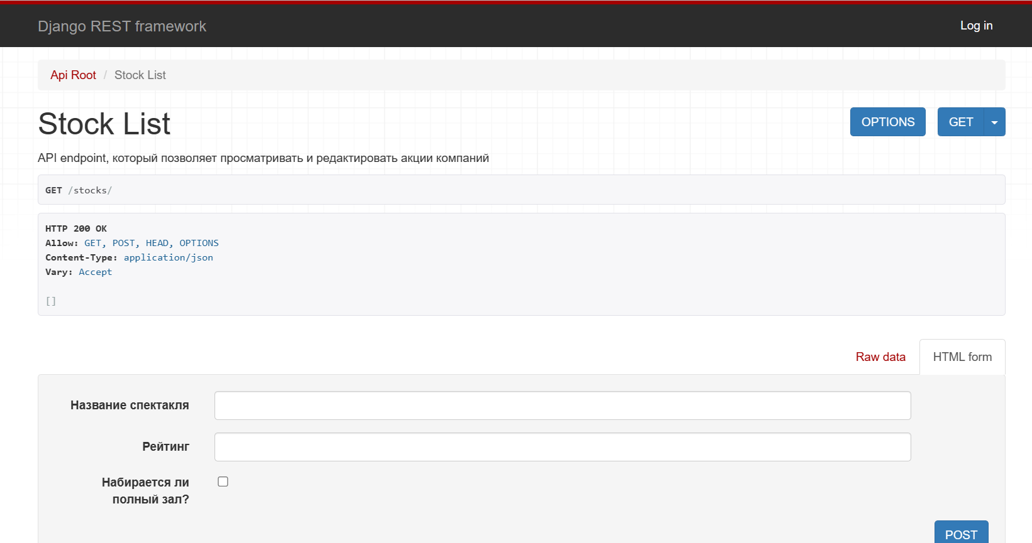

*Insomnia:*

Создадим запрос и запросим список всех спектаклей:

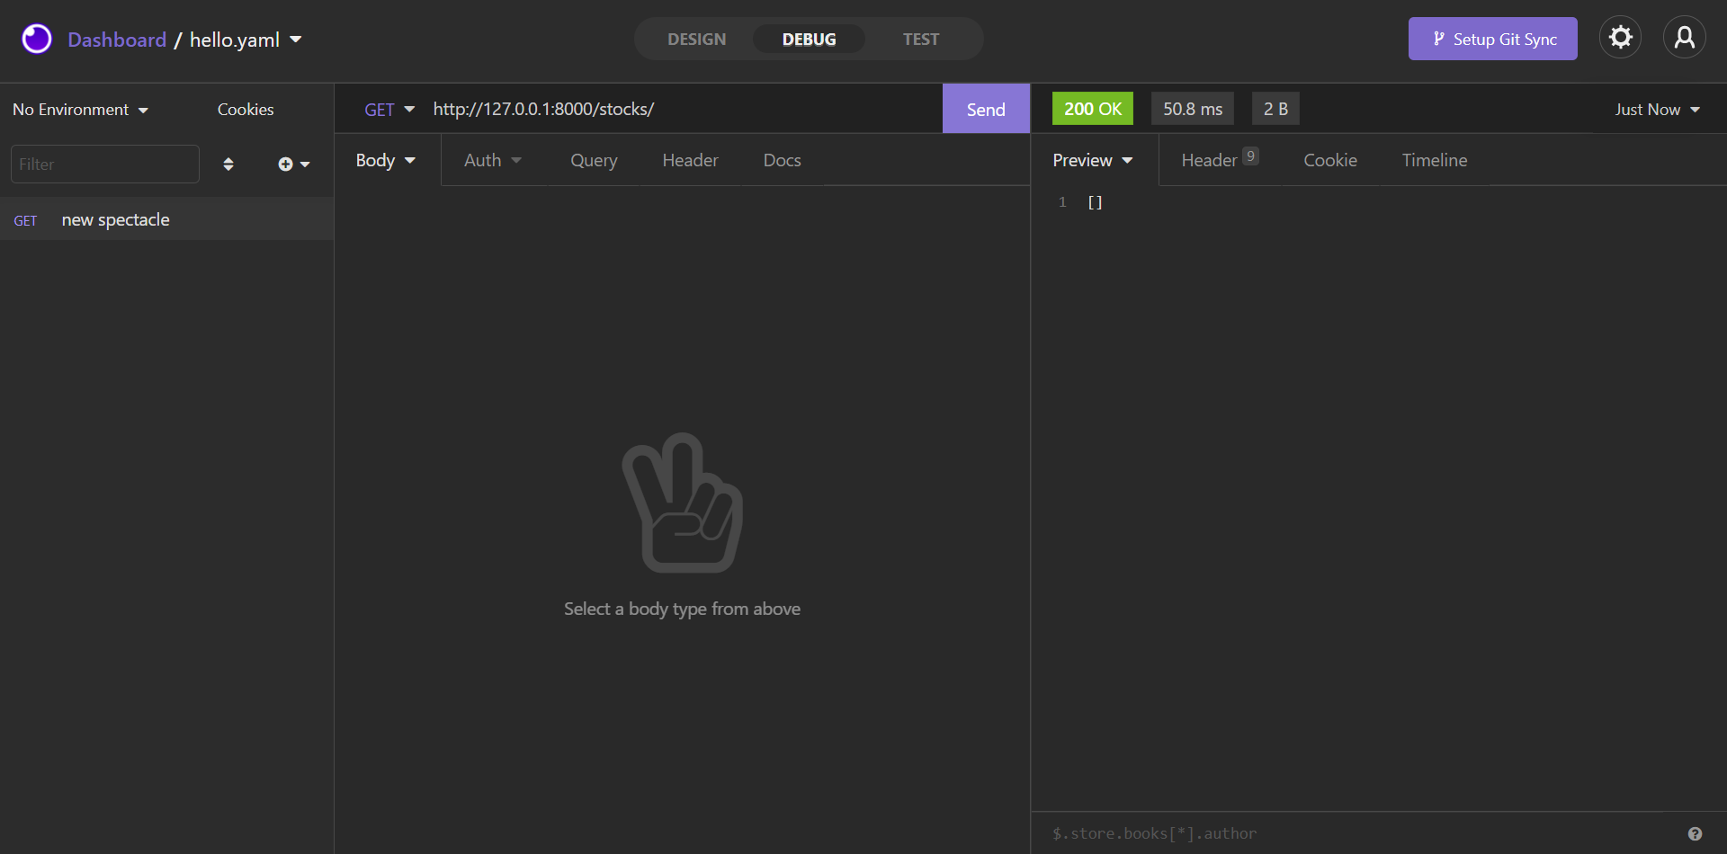

Чтобы добавить названия спектаклей воспользуемся методом POST:

